**ATTESTATION D’ETUDES COLLÉGIALE**

**CONCEPTION ET**   
**PROGRAMMATION DE SITES WEB**   
**(NWE.0F)**

**Projet Web**

Guide d’utilisation

**Nom d'étudiant** : Mykhaylo Kuzmin

**Date**: 03 / 02 / 2022

**Numéro d'étudiant** : e2196106

**Groupe** : 21622

**COLLÈGE DE MAISONNEUVE**

**2030, boul. Pie-IX, bureau 430**

**Montréal (Québec) H1V 2C8**

**Téléphone : 514 254-7131**



Table de Matière

**Page Accueil 3**

Bannière 3

Barre de menu3

Offres 4

Actualités 4

Biographie 5

**Page catalogue6**

Filtres 6

Boutons 7

**Page de compte8**

Menus6

**Page d’enchère8**

Affichage de timbre6

Mise 6

Modification 6

**Pages auxiliaires10**

Connexion 6

Création compte 6

Création timbre 6

Création enchère 6

* **Page Accueil**

**Bannière**

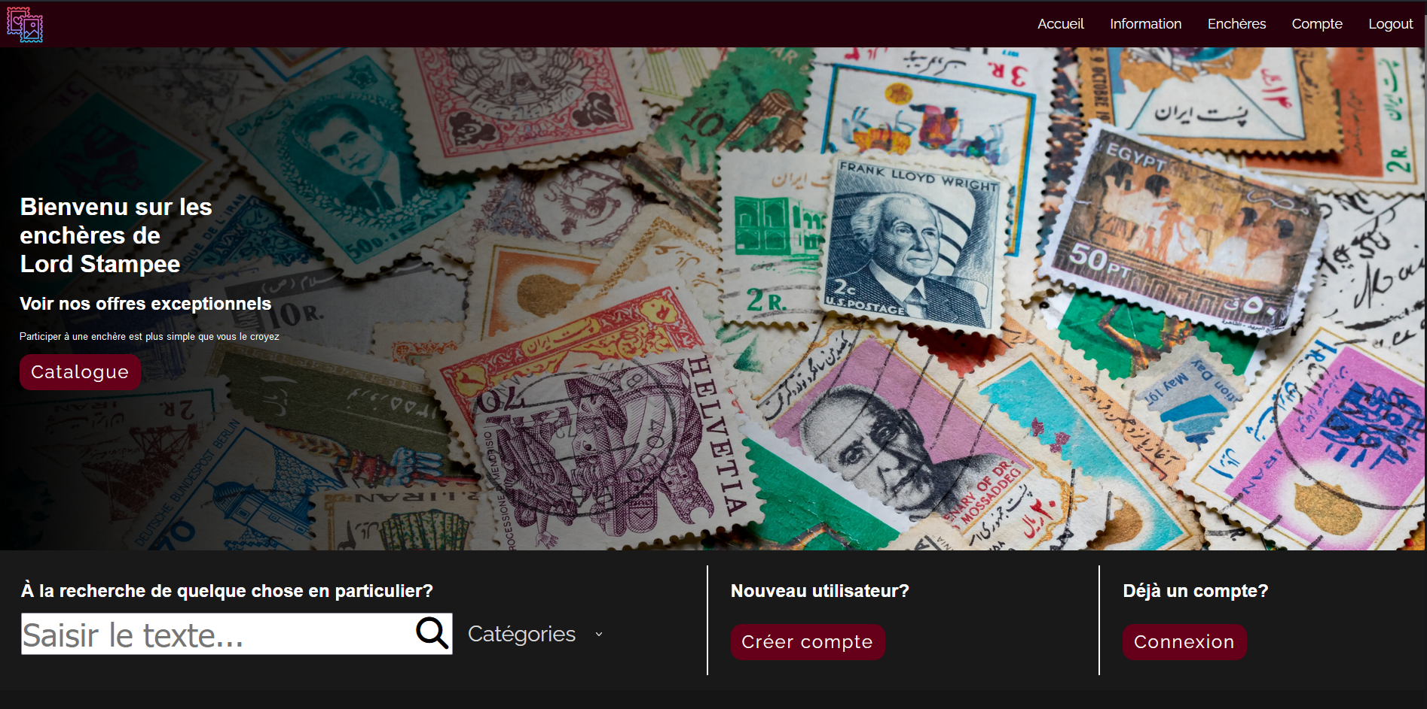

La page présentative affiche illustre le thème principal du site et offre les accès rapides aux options les plus importantes sur le site.

En bas de la bannière, le site contient une barre rapide avec les trois options à choix.

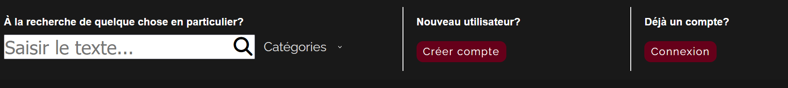

1. Le menu de recherche effectue une recherche dans le catalogue du site. L’utilisateur peut préciser le type de recherche par : Pays, Couleurs, Titres, Dimensions. Sinon, utilisateur peut effectuer une recherche dans toutes les catégories. Le résultat va afficher le catalogue des enchères qui y sont applicables.
2. Le bouton de « Création compte » redirige l’utilisateur vers la page de création compte d’un membre.
3. Le bouton de « Connexion » permet de se connecter à l’utilisateur sur le site pout y avoir accès à plusieurs fonctionnalités.

**Offres**

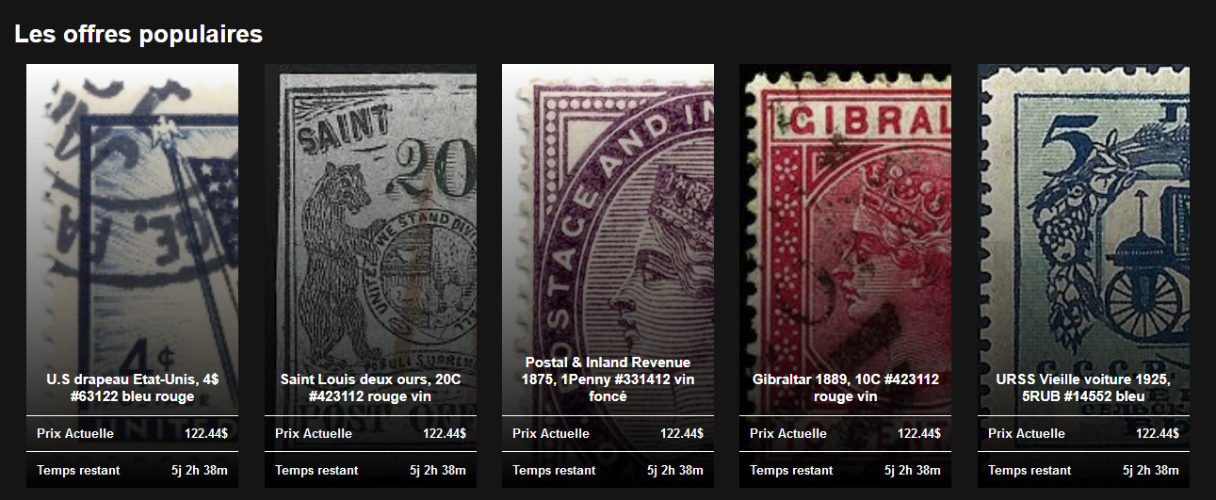

Le carrousel des offres les plus populaires afficher les timbres aux enchères qui ont le plus des mises par les utilisateurs. En cliquant sur le carré de l’offre on peut y rediriger vers l’enchère en détail.

**Actualités**

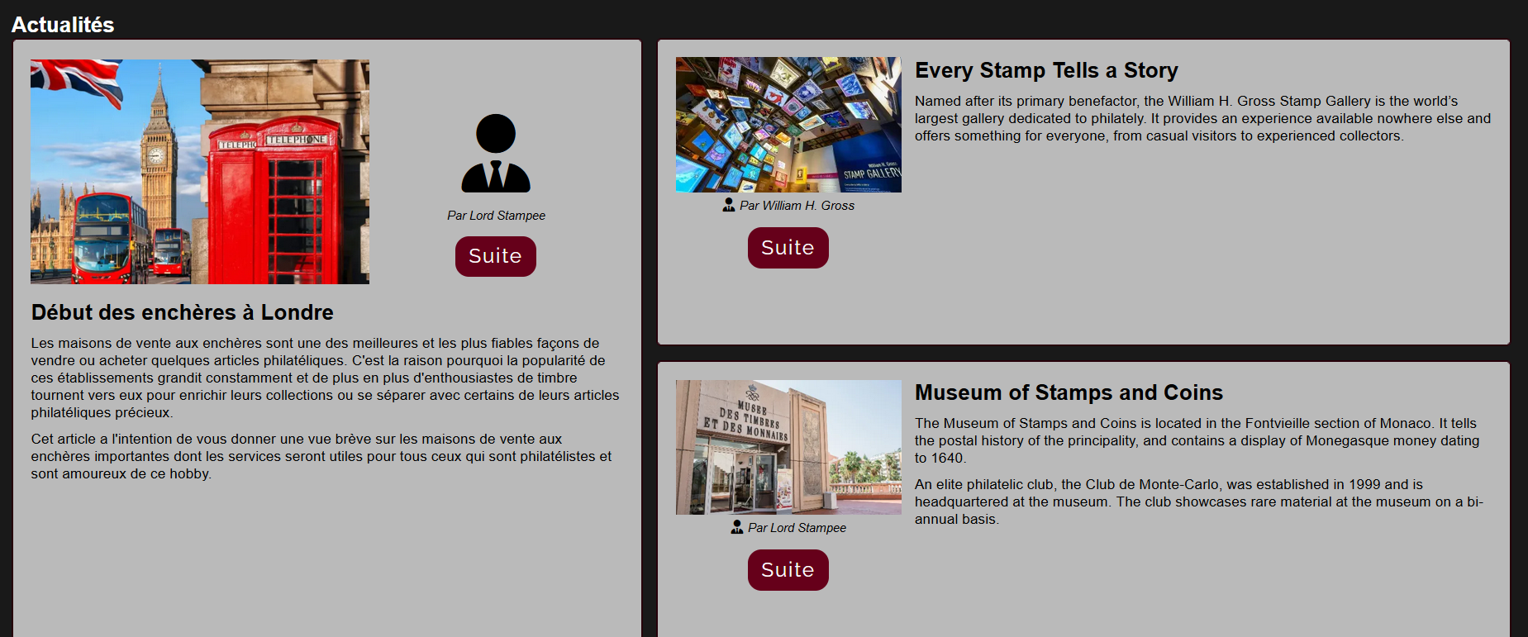

La partie des actualités que l’équipe de Lord Stampee font publier pour tenir les utilisateurs à jours sur les actualités du Lord ou des enchères. L’Actualité affiche la nouvelle en bref, une image représentative et l’auteur avec sa photo. En cliquant sur le bouton « Suite », l’utilisateur sera redirigé vers la page de détail de l’actualité.

**Biographie et nouvelles**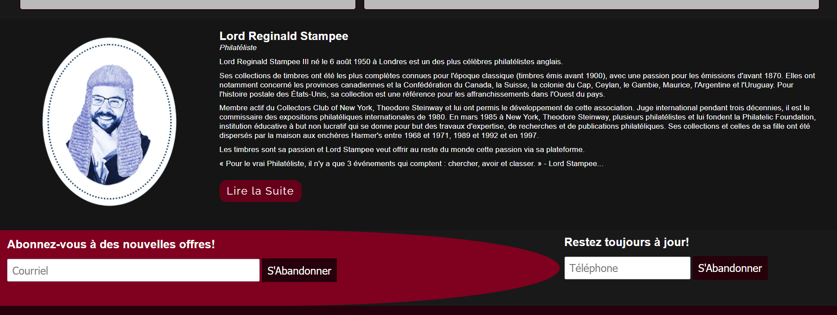

La partie de biographie illustre la photo de M. Lord Réginald Stampee avec la biographie bref du créateur des enchères et le détenteur principales des timbres. Le bouton « Lire la suite » redirige l’utilisateur sur une page de biographie complet de M. Lord avec les évènements historiques.

La barre de menu offre une optionalité aux utilisateurs de laisser leur courriel ou leur numéro de téléphone pour recevoir des nouvelles sur leur boite électroniques ou cellulaires.

* **Page Catalogue**

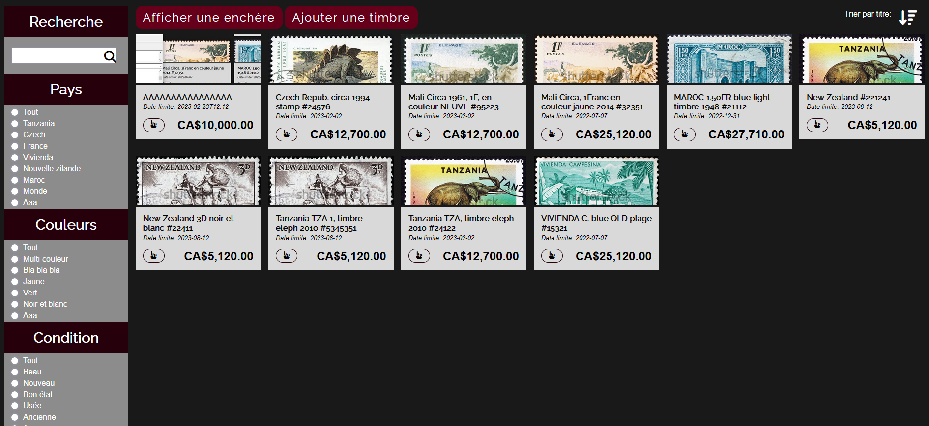

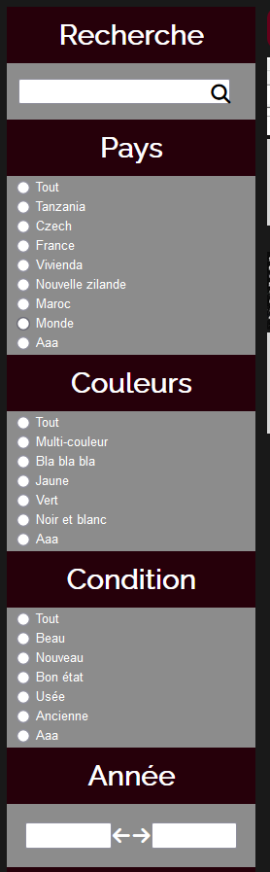La page de catalogue montre toutes les enchères disponibles sur le site. Chaque carte porte un titre de timbre qui est aux enchères, les informations sur les prix finales des timbres et un bouton avec une main de redirection sur la page d’affichage de timbre.

L’utilisateur a une fonctionnalité des filtres les résultats selon les options que le système lui propose ou tous simplement effectuer une recherche rapide dans le catalogue.

* La recherche parmi les titres, les dimensions, les couleurs, les conditions et les pays (appuyer enter pour activer et effacer avant d’appliquer les filtres)
* Les filtres sur les pays sont générés à partir des timbres
* Les conditions sur les pays sont générées à partir des timbres.
* Les couleurs sur les pays sont générés à partir des timbres.
* Utilisateur peut saisir le prix minimal et maximal à afficher.
* Utilisateur peut saisir les années minimal et maximal à afficher.

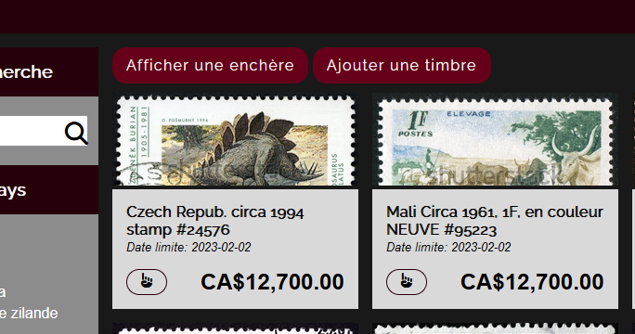En tant qu’un membre connecté, seulement, les boutons apparaissent sur la page de catalogue.

- « Afficher une enchère » permet de mettre un timbre aux enchères.

- « Ajouter une timbre » permet d’ajouter un timbre sur le site.

Le catalogue contient aussi la fonctionnalité de trie par les titres des timbres en ordre croissant ou décroissant.

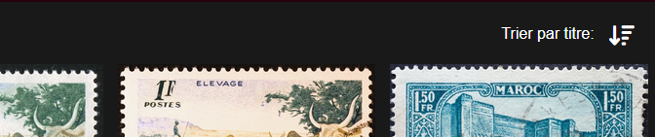

* **Page de compte**

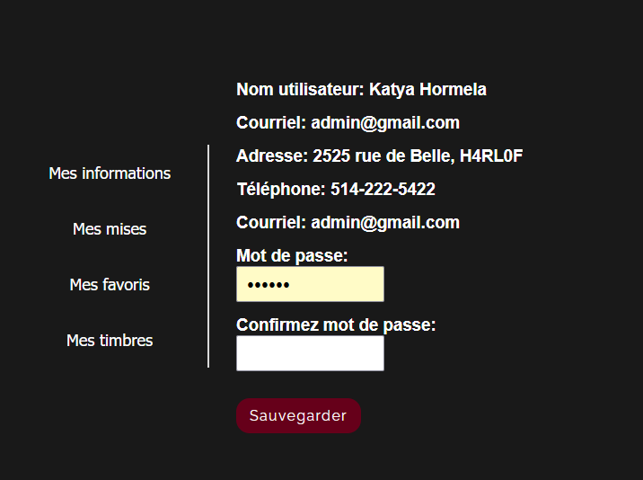

Chaque utilisateur a un accès sur la page de compte avec un menu :

* La page des informations : le menu contient des informations générales sur le membre connecté. Le membre peut modifier son mot de passe en saisissant un nouveau mot de passe dans les cases et en appuyant sur « Sauvegarder ».

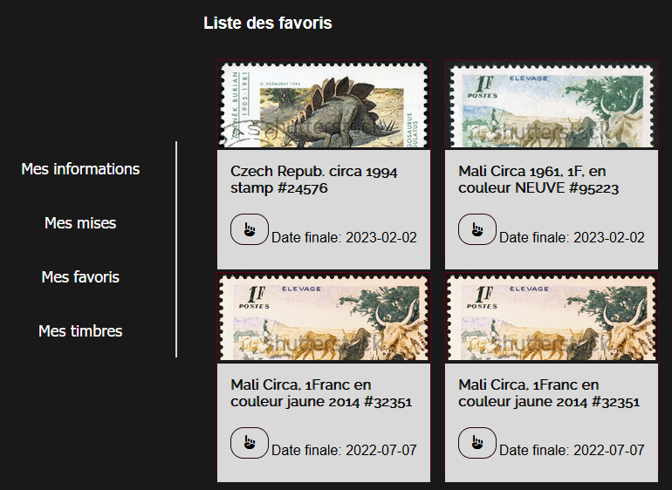

* Le menu de favoris affiche les enchères favorites de l’utilisateur qu’il a mis avant.
* 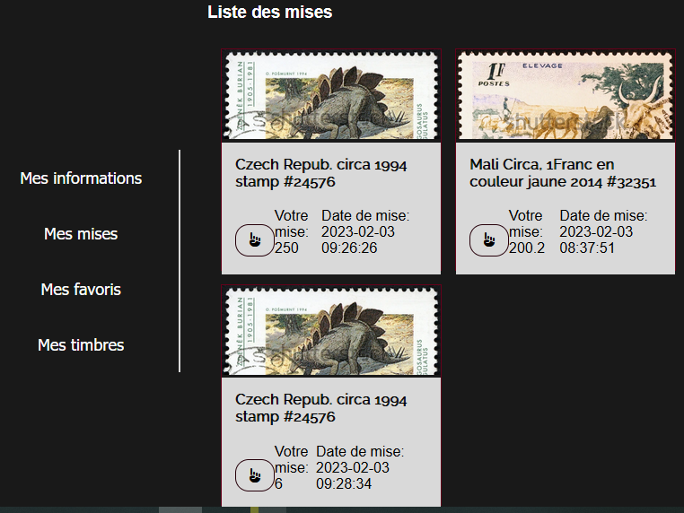Le menu des mises affiche les mises effectuées par l’utilisateur connecté. Les cartes affichent le bouton de redirection sur l’enchère, la somme de mise qui a été effectué par l’utilisateur et la date avec l’heure quand a été faite la mise.

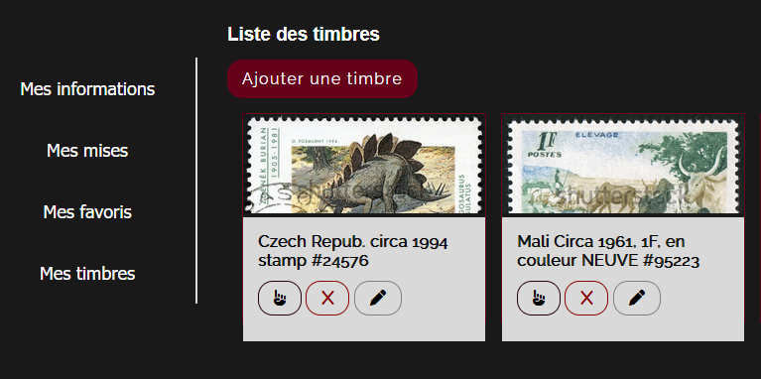

* 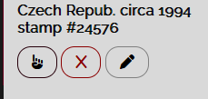Le menu de timbres de l’utilisateur qu’il a en possession. La carte contient trois options : l’utilisateur peut aller voir son timbre à l’enchère, supprimer le timbre du site et apporter des modifications à son timbre.
* **Pages auxiliaires**

fff